|  |  |
| --- | --- |
| Юсупова Лилия Исхаковна Педагог дополнительного образования | ***Юсупова Лилия Исхаковна***  ***Педагог дополнительного образования***  ***высшей квалификационной категории***  **Образование**: **Московский технологический институт , специальность по диплому Технология швейных изделий.**  Педагогический стаж: 25 лет. |

Объединение «Золотая игла »

Возраст детей: 8-12 лет.

Занятия на базе ДДТ «Дружный» и СОШ №110

**Наши работы:**

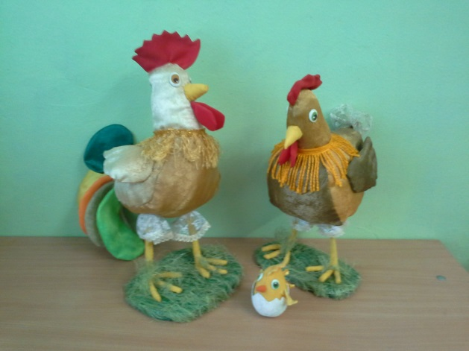 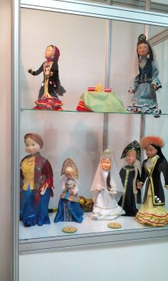

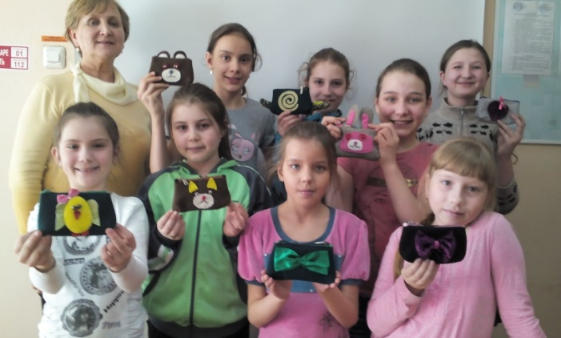

Достижения и грамоты

